我自己整理总结的操作步骤:

1.打开需要上传文件的文件夹，右击鼠标Git Bash Here，打开命令界面

第一次登录时，需要输入设置本地git的用户名和邮箱。代码如下;

2. git config --global user.name "ldy"

3. git config --global user.email "312352613@.qq.com"

如果设置过了，只用打""前的就可以了，引号里的内容会在下一行自动打印出来

上传github常用的四个命令:

0.先在github内创建一个新的仓库，把这个创建地址复制了，在下一个步骤时使用；

1.先克隆仓库 git clone https://github.com/ldy312352613/daotu.git 这个地址就是在github复制过来的。

2.然后就可以看到你创建github的本地仓库daotu了。然后可以在命令界面输入cd daotu,也可以把命令界面关掉，打daotu文件夹打开，然后右击鼠标Git Bash Here打开命令界面也是一样的。 这时候再看命令界面，就会发现命令行已经进入到你新建的文件里了。然后把需要上传的资料拖进来就可以，进行下一步了。

3.git status 可以查看上传状态。和第四步不分先后顺序，都可以。不是必须操作的

4.git add . 意思：每次上传修改的，

5.git commit -m "描述的语言" 意思：提交到暂存区域，这就已经更改了本地仓库，但是还没有上传。

6.git push 意思：上传到github

7.第六步完成后，晚一点会弹出密码框，然后把密码输入进去ok就行了。然后把github刷新一个就完成了。

再有其它的问题，可以上网查看。

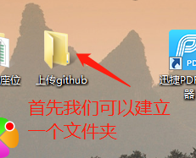

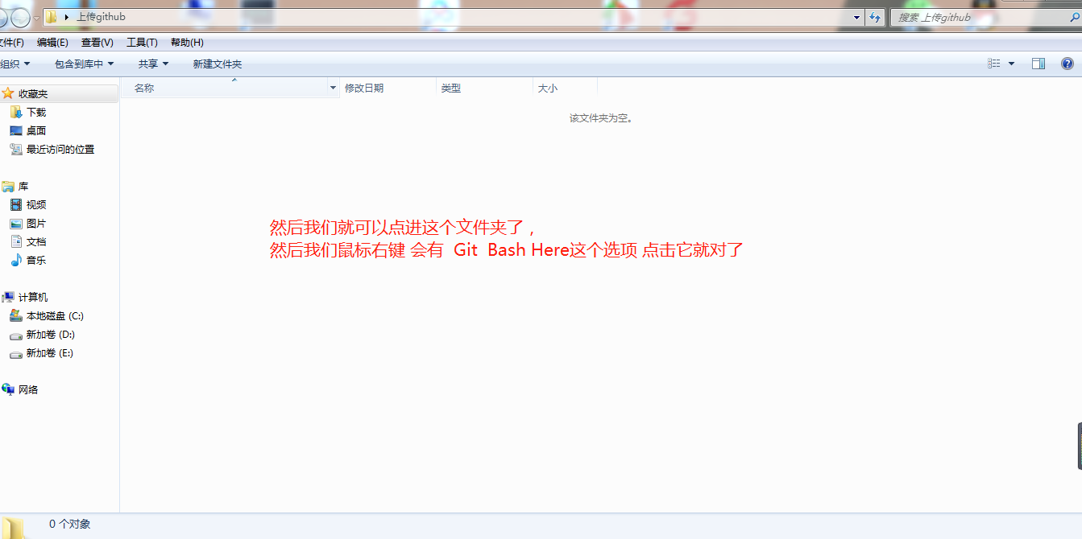

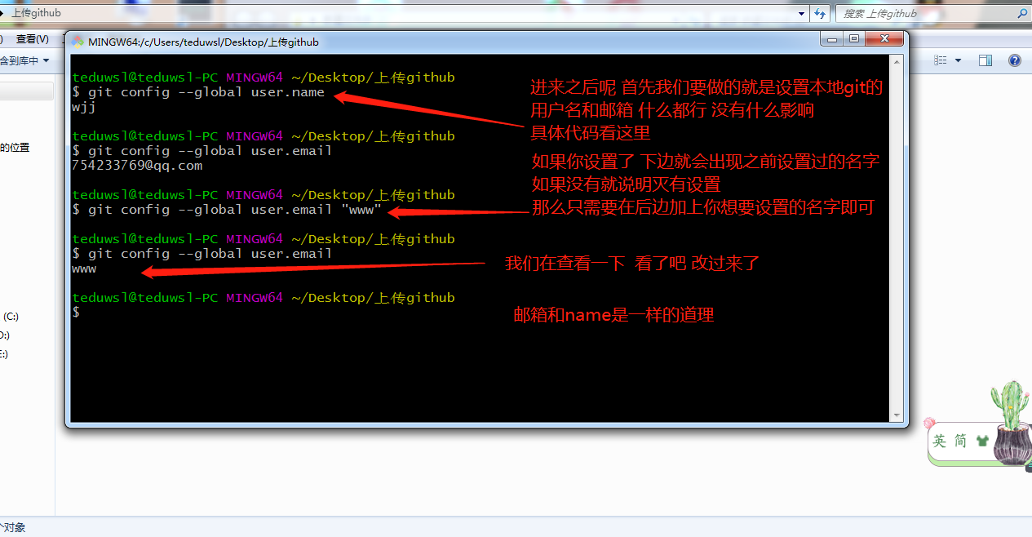

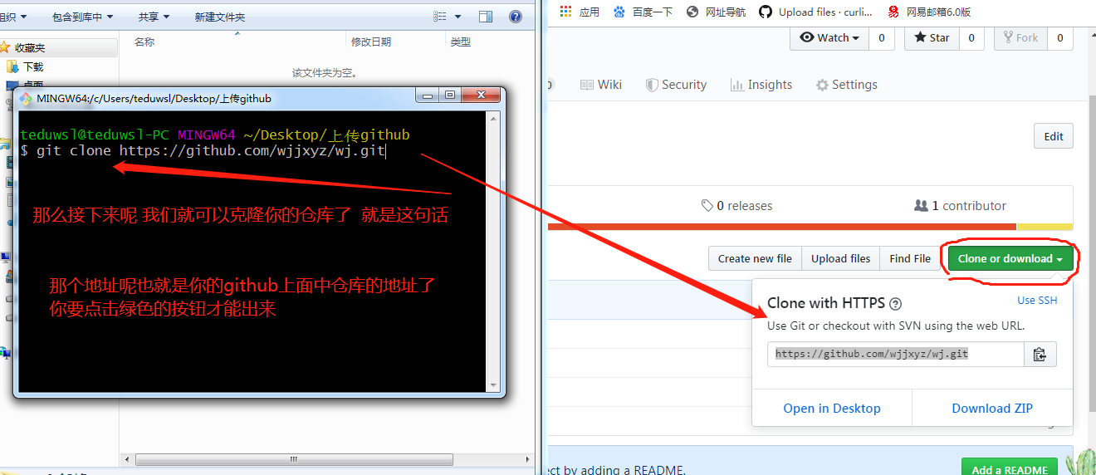

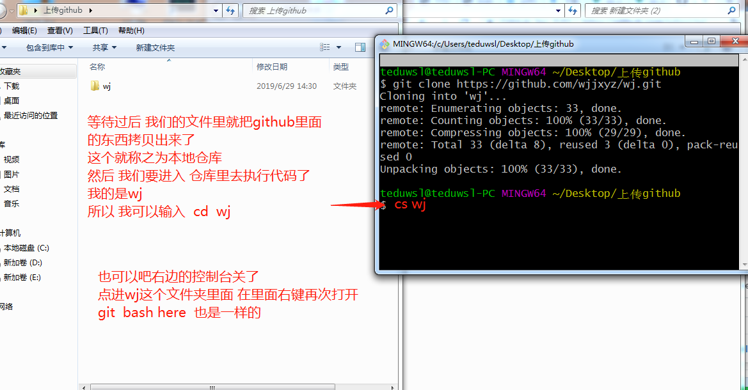

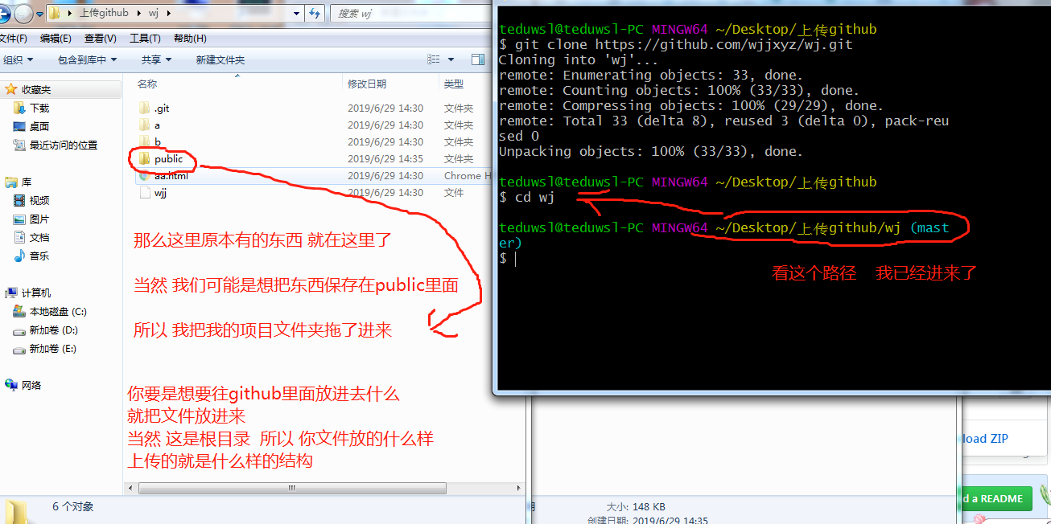

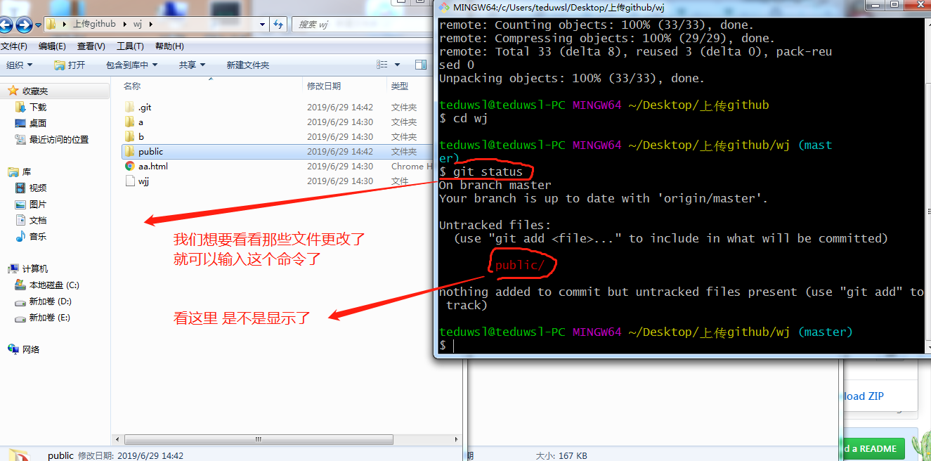

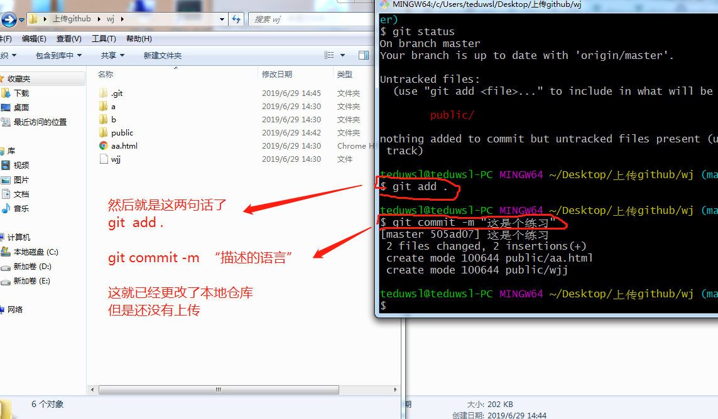

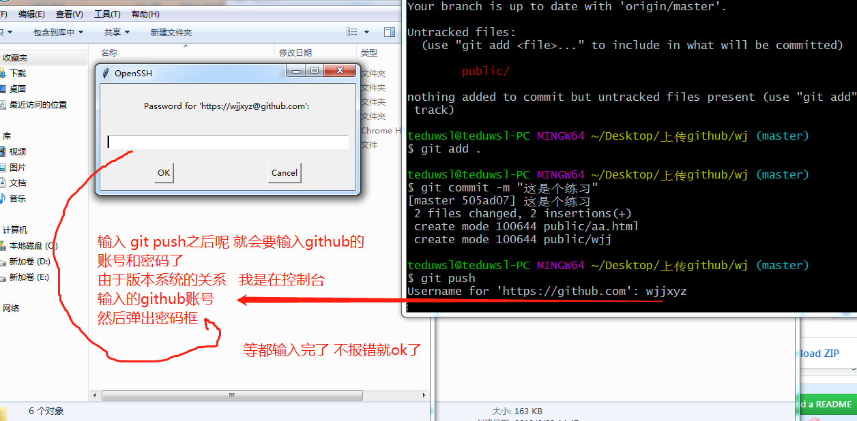

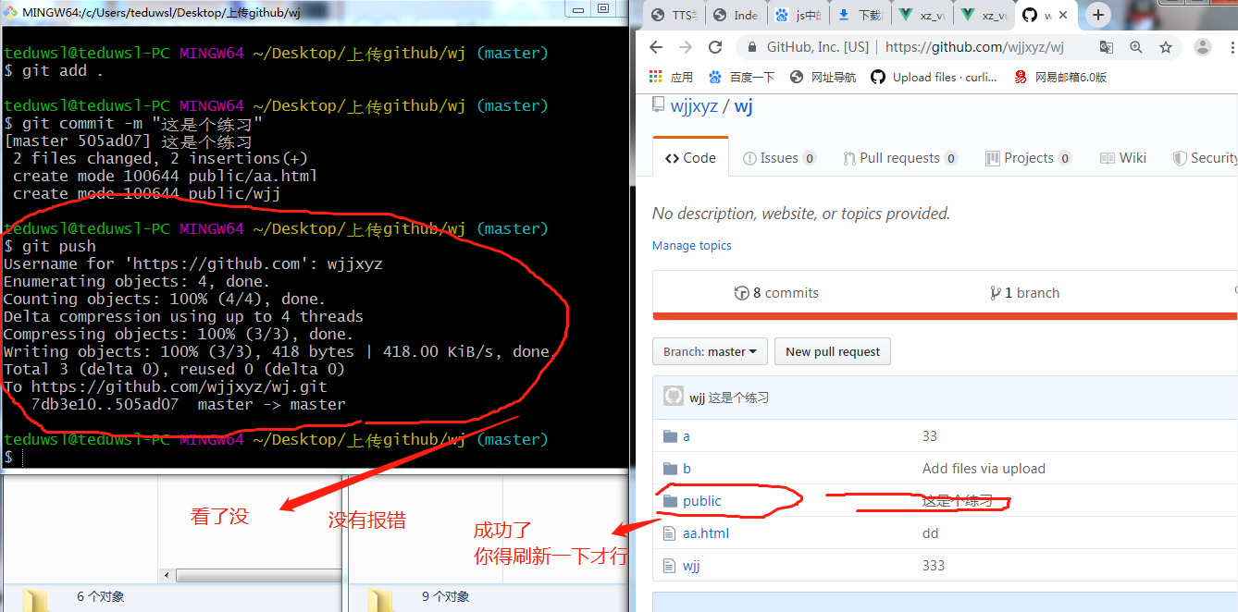

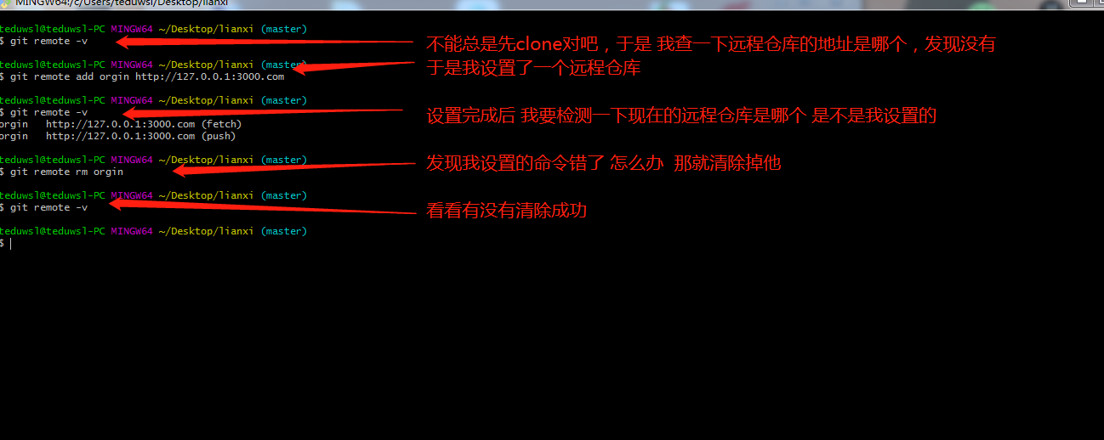

node-modules这个文件 我们就不要上传了

用node的时候 我们有一个package.json这个文件 他详细的记录了 我们用到了node的那些模块

后期都是可以自动生成的 这是目前你们 常用

1.理论:VCS系统

Version Control System: 版本控制系统，用于在项目中存储、共享、合并、历史回退、代码追踪文件历史功能等等。

常见的VCS软件:

CVS(2000年前用的比较多)

Subversion:简称SVN(2010年前用的比较多)

Git(2010年后开始火) 早期是为了维护Linux使用的

2.Git软件中的常用概念---难点

(1)Revision:修订版本号，版本，项目的每次保存提交都会生成一个对应的“修订版本号”:谁+时间+修改内容

(2)Repository:简称Repo:仓库、存储库，就是一个特别的文件夹，其中保存着某个项目的所有文件以及每个文件的每次修改记录，即Repo=File+History

(3)Working Directory: 工作目录/空间/树，用于在其中添加、删除、修改项目文件

(4)Stage/Cache: 暂存区，是一块内存区域，用于暂存项目中的文件修改

(5)Repo Branch:仓库分支，是一块磁盘空间，用于永久存储项目文件及修改历史

3.Git软件的常用命令—重点

选定文件按shift键右击打开命令窗口

(1)第一次使用Git系统之前需要告诉Git你是谁:

git config –global user.name "用户名"

git config --global user.email "用户邮箱"

(2)git init: 初始化化当前目录，使之成为一个“Repository”

(3)git status:查看当前Git系统(工作区+暂存区+仓库分支)的状态

(4)git add文件名:把指定文件的修改从工作区添加到暂存区

git add . :把当前工作区中的所有文件修改从工作区添加到暂存区

git rm: 和第四步相反，也就是撤消提交的文件

(5) git commit:把暂存区中所有的修改永久提交到仓库分支中，并记录提交历史:谁+时间+内容